Отваряне на ЕРМ Запад ГИС Клиент от система КАИС

# Инсталиране

1. Свалете файла <pontech-extension-cadastre.zip>.
2. Разархивирайте файла на удобно място.
3. Отворете **Opera**/**Chrome/Edge** браузъра и отворете **Extensions**:

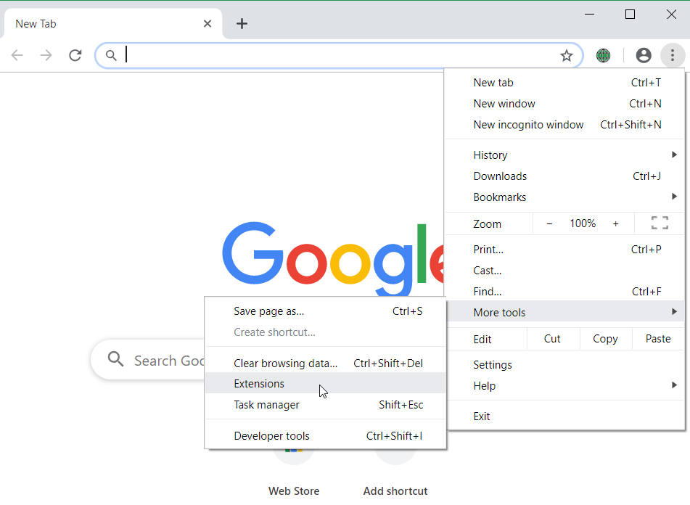

1. Включете **Developer mode**:

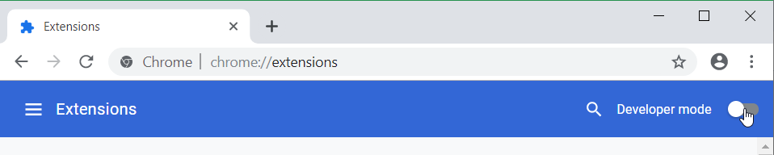

1. Натиснете бутон **Load unpacked** и изберете директорията от т.1:

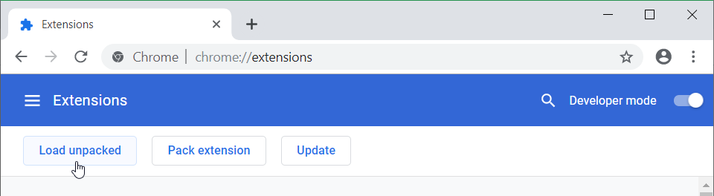

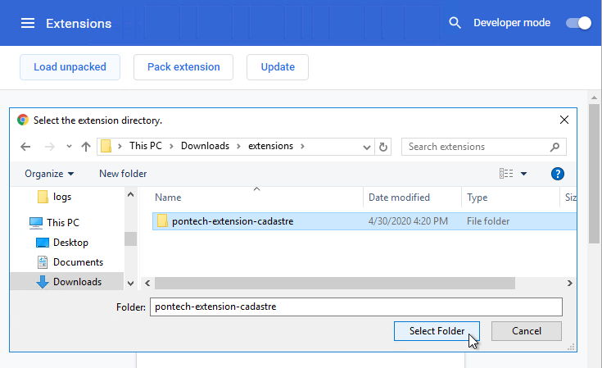

1. Инструментът е наличен за използване!

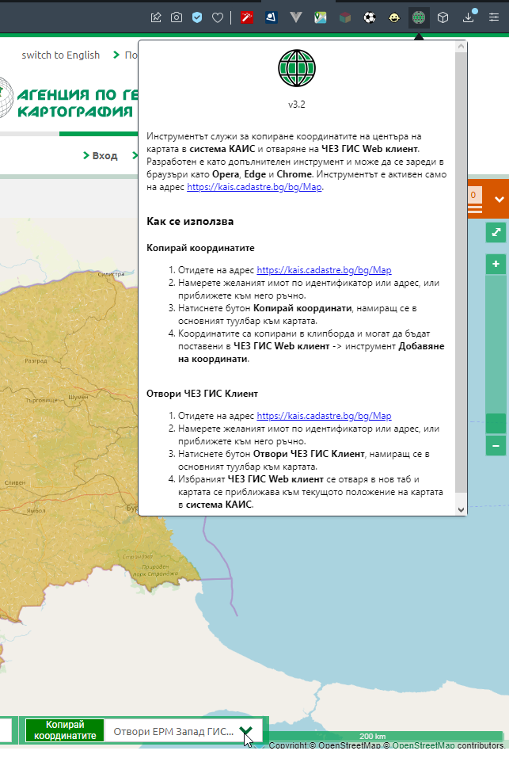

# Обновяване на инструмента

1. Свалете файла <pontech-extension-cadastre.zip>.
2. Разархивирайте го и **заменете** файловете от предишната версия!
3. **Рестартирайте вашият браузър** ИЛИ отворете **Extensions**:



1. Обновете инструмента:

